Documentation

ICT-120

Thomas Grossmann

Si-Mi2a

# Scénarios

Scénario : Retirer un élève

|  |  |  |
| --- | --- | --- |
| Action | Condition | Réaction |
| Cliquer sur un élève dans la liste |  | L’élève se met en surbrillance |
| Cliquer sur le bouton « Retirer » |  | Un pop-up s’ouvre |
|  |  | Affiche le message « Voulez-vous vraiment retirer cet élève ? » |
| Cliquer sur le bouton « Oui » |  | Le pop-up se ferme |
|  |  | L’élève est retiré de la liste de la chambre |

Scénario : Ajouter un élève

|  |  |  |
| --- | --- | --- |
| Action | Condition | Réaction |
| Cliquer sur le champ de texte |  | Opportunité d’écrire dans le champ |
| Cliquer sur le bouton « Ajouter » |  | Un pop-up s’ouvre |
|  |  | Affiche le message « Voulez-vous vraiment ajouter cet élève ? » |
| Cliquer sur le bouton « Oui » |  | Le pop-up se ferme |
|  |  | L’élève est ajouté dans la liste de la chambre |

# Maquettes

Checklist de départ

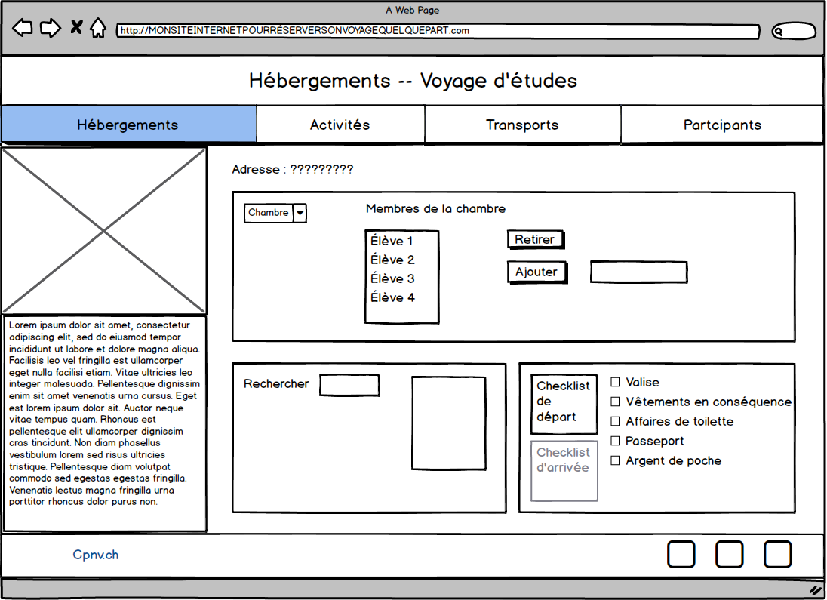

Checklist d’arrivée

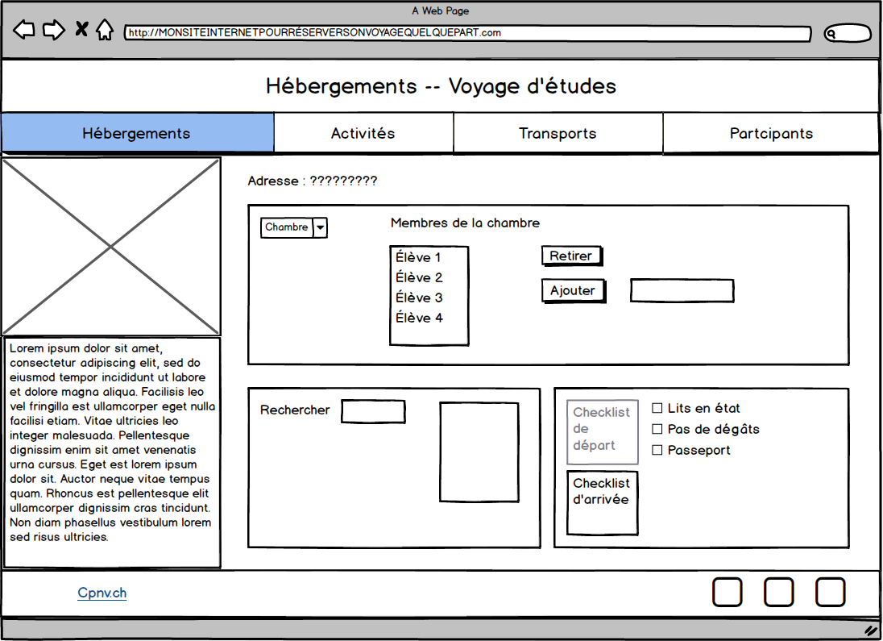

Ajouter un élève dans la chambre

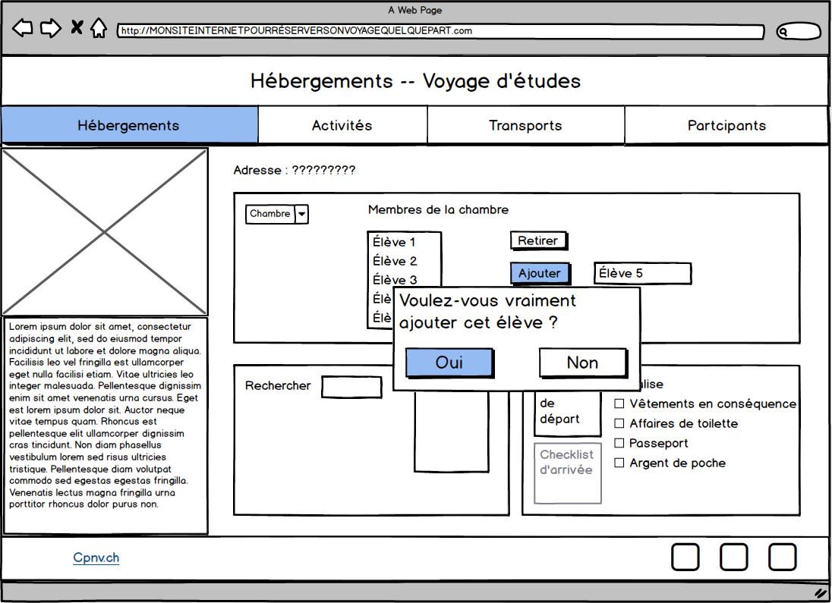

Retirer un élève de la chambre

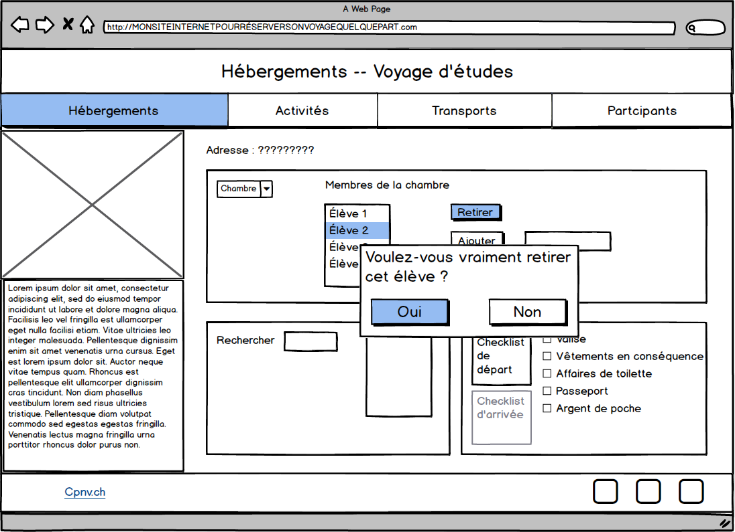

Rechercher la chambre d’un élève

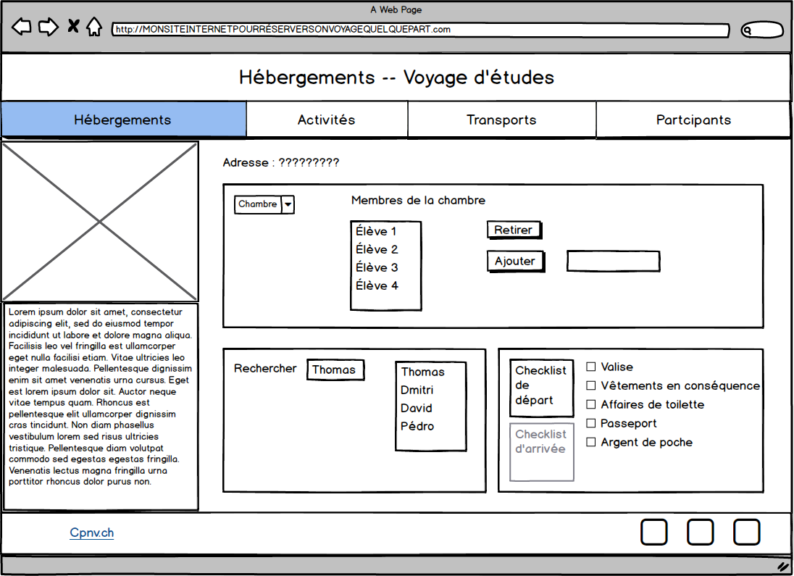

# Style guide

--- LIVRÉ PROCHAINEMENT ---